九孔鲍的选育及复壮技术

- 项目的特点和技术指标

●通过挑选经济性状好的台湾九孔鲍和人工选育的九孔鲍亲体进行繁殖，避免近亲繁殖，选优除劣，达到正本清源的目的；
●采用正确的繁殖技术，获得优良的受精卵和幼虫，通过对幼虫进一步选优和培育，使附板后的幼鲍成活率及抗病力得到明显提高；
●为九孔鲍的苗种和亲本培育创造良好的养殖生态条件，减少和消除了不利的养殖环境和操作技术，达到品种复壮的目的；
●阐述了野生鲍、复壮鲍、退化鲍三个不同类群的免疫机能具有显著的差异，复壮后的九孔鲍，其免疫机能基本达到了野生鲍的水平；
◆人工育苗和幼鲍的成活率提高了28.9%-31.2%；
◆成鲍的养殖成活率高达85%-90%以上。

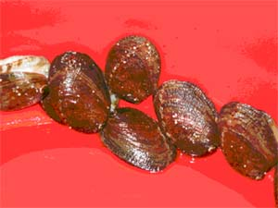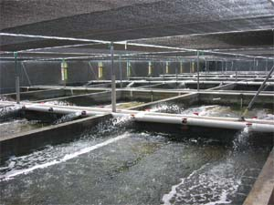
- 技术成熟程度
已经应用于东山和漳浦鲍鱼养殖场。
- 应用范围
鲍鱼育苗和养殖场。
- 投资条件和预期的经济效益
投资条件可以根据客户需求而定，经济效益明显高于常规鲍鱼育苗与养殖。
五、合作方式
面议。
联系地址：福建省厦门市集美大学水产学院
邮 编：361021
联 系 人：陈昌生
联系电话：0592－6181263，6181851 / 传真：0592－6181263
13358381050
E-mail : cschen@jmuedu.cn

_______________________________________________________________________________

